Warszawa, 26.09.2025

Notatka prasowa

**Fundamentalny krem młodości do ciała i biustu kobiet dojrzałych**

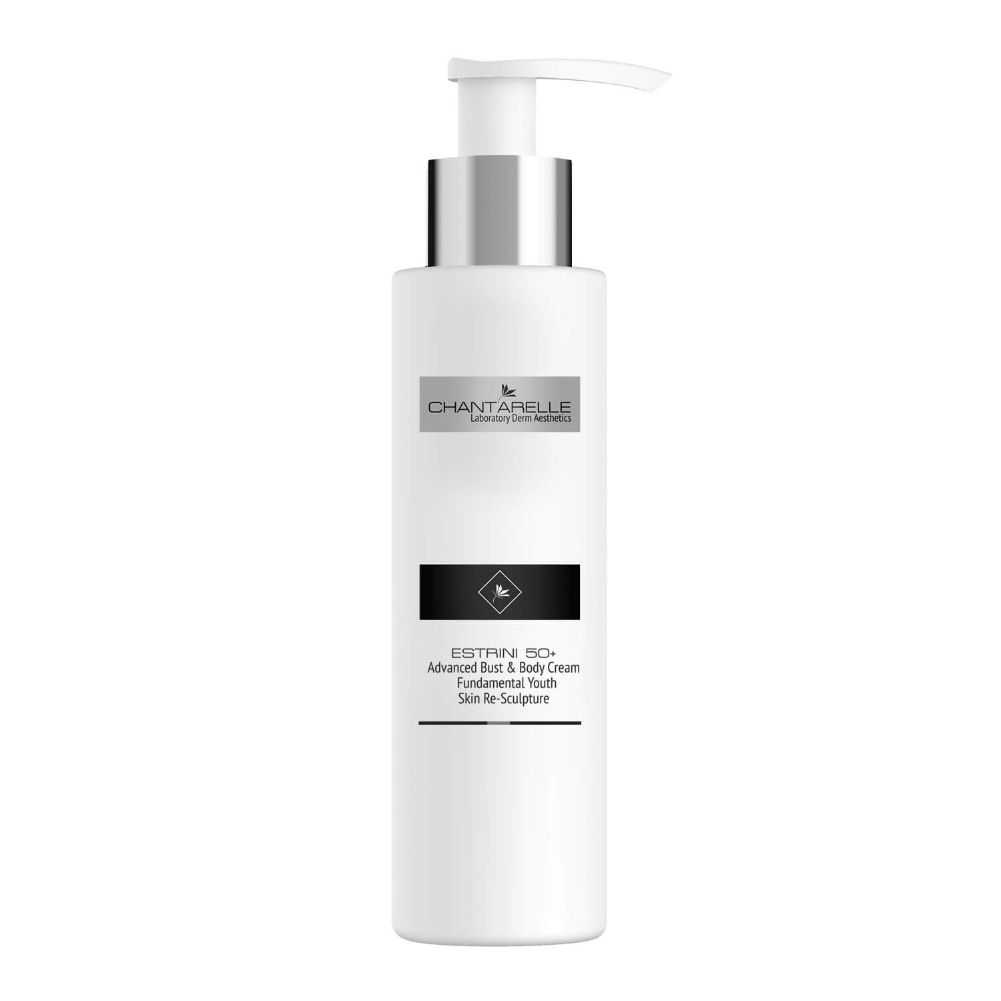

Cena: 235zł

Pojemność: 200ml

Opis: To aktywny preparat odmładzający ukierunkowany na odbudowę rzeźby i struktury skóry. Krem ma silne działanie stymulujące wygładzenie zmarszczek, nawilżające i ujędrniające. Wzmacnia włókna kolagenowe, redukuje głębokie zmarszczki, poprawia sprężystość i elastyczność skóry. Zawiera niskocząsteczkowe peptydy wypłycające zmarszczki oraz unikalne fitoestrogeny i antyoksydanty. Lekka aksamitna konsystencja kremu pachnąca olejkiem sandałowym Album daje zmysłową ucztę aplikacji i efektów – skóra staje się wzmocniona, sprężysta i miękka.

Krem jest przeznaczony do ciała i biustu kobiet dojrzałych 50+ oraz kobiet z problemami o podłożu hormonalnym. Starzenie się skóry przyspieszone niedoborem estrogenów i zaburzeniami hormonalnymi występuje u kobiet głównie w okresie menopauzy oraz w okresie post-menopauzalnym.

**Zalecenia i wskazania**

* skóra dojrzała 50+
* głębokie zmarszczki i bruzdy
* starzenie się skóry przyspieszone niedoborem estrogenów i zaburzeniami hormonalnymi
* suchość i wiotkość
* utrata jędrności i gęstości skóry
* nierównomierny, szary koloryt i przebarwienia wiekowe

**Efekty działania**

* odbudowa rzeźby i struktury skóry
* zagęszczenie włókien kolagenowych
* redukcja głębokości i wolumenu zmarszczek
* wypłycenie zmarszczek od wewnątrz
* efekt liftingujący
* poprawa witalności, sprężystości i elastyczności
* nawilżenie i poprawa kolorytu

[Fundamentalny krem młodości do ciała i biustu kobiet dojrzałych - Chantarelle](https://chantarelle.pl/sklep/fundamentalny-krem-mlodosci-do-ciala-i-biustu-kobiet-dojrzalych-d/)